

**Base de Dados**

**2019/2020**

**Cadeia de Supermercados**

Turma 3 – Grupo 7

201806582 – Diogo Guimarães do Rosário

201806451 – Gonçalo de Batalhão Alves

201806227 – Pedro Jorge Fonseca Seixas

Índice

**Introdução** 2

**Especificação da Base de Dados** 3

Localização 3

Pessoa 3

Supermercado 3

Funcionário 3

Cliente 3

Horário 3

Caixa 3

Secção 4

Compra 4

Produto 4

**Esquema** 5

**Esquema relacional** 7

**Introdução**

Para o desenvolvimento de um projeto no âmbito da unidade curricular “Base de Dados”, foi-nos permitido escolher um tema, de modo a criar e desenvolver uma base de dados.

Deste modo, escolhemos desenvolver uma base dados para uma cadeia de supermercados, pois além de nos parecer um tópico interessante, também seria útil na vida real.

Na nossa base de dados é possível aceder a informação sobre: um supermercado, um produto, uma caixa, uma compra, entre outros. Na página seguinte, é possível ver mais em detalhe como está organizada a nossa base de dados.

**Especificação da Base de Dados**

## **Localização**

Uma Localização tem um **Supermercado** e pode ter várias **Pessoas**. A classe da Localização é constituída por: uma morada, uma localidade e um código-postal.

## **Pessoa**

Uma Pessoa é constituída por: um nome, uma data de nascimento, um número de telefone, um NIF e um género. A classe Pessoa é uma generalização de um **Funcionário** e de um **Cliente**.

## **Supermercado**

Um Supermercado tem um **Horário** de funcionamento, um diretor (um **Funcionário** específico), várias **Caixas** e várias **Secções**. A classe Supermercado é constituída por um nome.

## **Funcionário**

Um Funcionário tem um **Horário** associado a si, é responsável por uma **Caixa** (podendo estar a trabalhar numa caixa manual ou não) e está associado a diferentes **Secções**. A classe Funcionário, para além dos atributos que herda da classe **Pessoa**, também é constituída por um ID e um salário.

## **Cliente**

Um Cliente pode fazer várias **Compras**. A classe Cliente, para além dos atributos que herda da classe**Pessoa**, também é constituída por um número de cliente.

## **Horário**

Cada **Supermercado**, assim como cada **Funcionário**, têm um Horário associados a si. A classe Horário é constituída por uma hora inicial, uma hora final. A classe Horário é uma generalização da classe **HorárioFuncionário**.

## **Caixa**

Uma Caixa é constituída por um número e por uma variável “Aberta” que, tal como o nome indica, representa o estado de funcionamento desta. Além disso, cada Caixa está associada a uma **Compra**. A classe Caixa é uma generalização de uma caixa **Automática** e de uma caixa **Manual**.

## **Secção**

Uma Secção é uma parte íntegra de um **Supermercado**, onde trabalham diversos **Funcionários** e onde se encontram diversos **Produtos**. A classe Secção é constituída por um nome.

## **Compra**

Uma Compra está associada a uma **Caixa**, a um **Cliente** e a vários **Produtos**, sendo possível saber a quantidade que foi comprada de cada um destes últimos. A classe Compra é constituída por um dia e uma hora.

## **Produto**

Um Produto está associado a uma **Secção** e a uma **Compra**. A classe Produto é constituída por um ID, um preço e também pela quantidade disponível.

**Esquema Inicial**

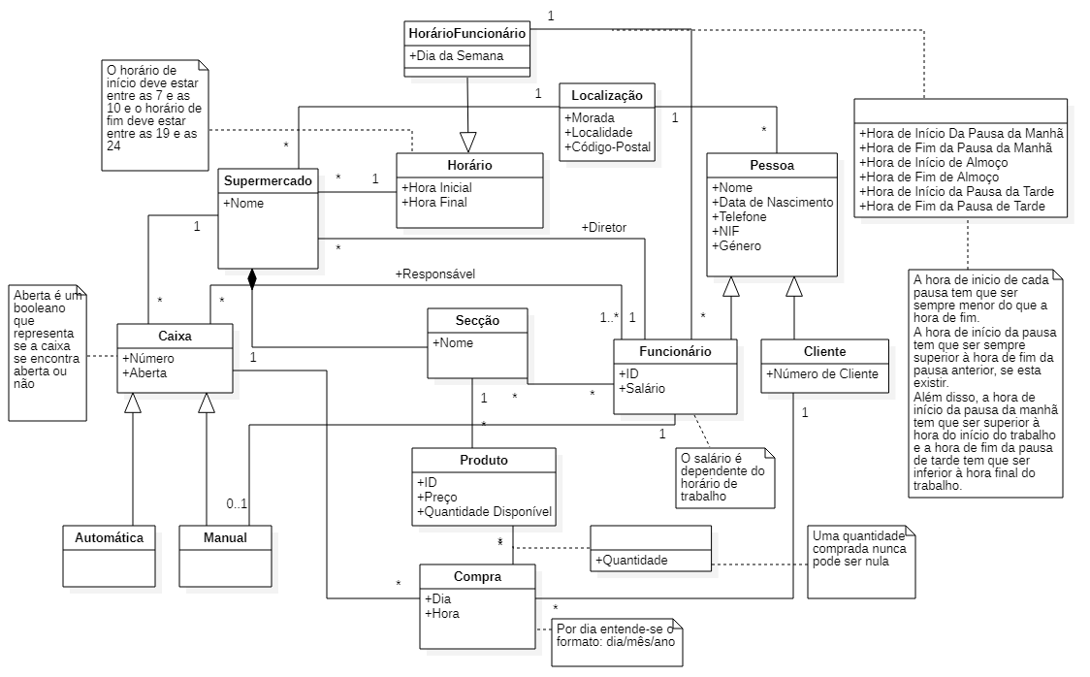**Esquema Revisto**

**Esquema Relacional**

**Localização** (IDLocalização, Código-postal, Morada, Localidade)

IDLocalização (Chave Primária) → Código-postal, Morada, Localidade

Morada → Código-postal

Código-postal → Localidade

**Supermercado** (IDSupermercado, Nome, IDLocalização → Localização, IDHorário → Horário)

IDSupermercado (Chave Primária) → Nome, IDLocalização, IDHorário

IDLocalização e IDHorário são chaves estrangeiras

**Pessoa** (IDPessoa, NIF, Nome, Data de Nascimento, Telefone, Género, IDLocalização → Localização)

IDPessoa (Chave Primária) → NIF, Nome, Data de Nascimento, Telefone, Género, IDLocalização

**Funcionário** (IDPessoa → Pessoa, ID, Salário, IDSupermercado → Supermercado, IDHorário → Horário)

IDPessoa, ID (Chaves Primárias) → Salário, IDSupermercado, IDHorário

IDPessoa é uma chave estrangeira

**Cliente** (IDPessoa → Pessoa, IDCliente, Número de Cliente)

IDPessoa, IDCliente (Chaves Primárias) → Número de Cliente

IDPessoa é uma chave estrangeira

**Horário** (IDHorário, Hora Inicial, Hora Final, Dia da Semana)

IDHorário (Chave Primária) → Hora Inicial, Hora Final

**HorárioFuncionário** (IDHorário → Horário, IDHorárioFuncionário, Dia da Semana)

IDHorário, IDHorárioFuncionário (Chaves Primárias) → Dia da Semana

IDHorário é uma chave estrangeira

**Pausa** (ID → Funcionário, IDHorário → HorárioFuncionário, Hora de Início Da Pausa da Manhã, Hora de Fim da Pausa da Manhã, Hora de Início de Almoço, Hora de Fim de Almoço, Hora de Início da Pausa da Tarde, Hora de Fim da Pausa de Tarde)

ID (Chaves Primária) → IDHorário, Hora de Início Da Pausa da Manhã, Hora de Fim da Pausa da Manhã, Hora de Início de Almoço, Hora de Fim de Almoço, Hora de Início da Pausa da Tarde, Hora de Fim da Pausa de Tarde

IDHorário é uma chave estrangeira

**Caixa** (IDCaixa, Número, Aberta)

IDCaixa (Chave Primária) → Número, Aberta

**Automática** (IDCaixa → Caixa);

IDCaixa (Chave Primária) é uma chave estrangeira

**Manual** (IDCaixa → Caixa, IDFuncionário → Funcionário);

IDCaixa e IDFuncionário (Chaves Primárias) são chaves estrangeiras

**Secção** (IDSecção, Nome, IDFuncionário → Funcionário, IDSupermercado → Supermercado);

IDSecção (Chave Primária) → Nome, IDFuncionário, IDSupermercado

IDFuncionário é uma chave estrangeira

**Compra** (IDCompra, Dia, Hora, IDCliente → Cliente, IDCaixa -> Caixa)

IDCompra (Chave Primária) → Dia, Hora, IDCliente, IDCaixa

IDCliente e IDCaixa são chaves estrangeiras

**Produto** (IDProduto, Preço, Quantidade Disponível, IDSecção → Secção);

IDProduto (Chave Primária) → Preço, Quantidade Disponível, IDSecção

IDSecção é uma chave estrangeira

**Quantidade** (IDProduto → Produto, IDCompra → Compra, Quantidade)

IDProduto, IDCompra (Chaves Primárias) → Quantidade

IDProduto e IDCompra são chaves estrangeiras

**Responsável** (IDCaixa → Caixa, ID → Funcionário)

IDCaixa e ID (Chaves Primárias) são chaves estrangeiras

**Trabalha** (ID → Funcionário, IDSecção → Secção)

ID e IDSecção (Chaves Primárias) são chaves estrangeiras

**Possui** (IDCompra → Compra, IDProduto → Produto)

IDCompra e IDProduto (Chaves Primárias) são chaves estrangeiras

**Dependências Funcionais e Análise de Forma Normal**

Em cada relação descrita no ponto anterior, o lado esquerdo das dependências funcionais é a chave para a relação. Deste modo, o fecho dos atributos do lado esquerdo são todos os atributos da relação, como se pode ver de seguida:

**Localização**

{IDLocalização}⁺ = {IDLocalização, Código-postal, Morada, Localidade}

**Supermercado**

{IDSupermercado}⁺ = {IDSupermercado, Nome, IDLocalização, IDHorário}

**Pessoa**

{IDPessoa}⁺ = {IDPessoa, NIF, Nome, Data de Nascimento, Telefone, Género, IDLocalização}

**Funcionário**

{IDPessoa, ID}⁺ = {IDPessoa, ID , Salário, IDSupermercado, IDHorário}

**Cliente**

{IDPessoa, IDCliente}⁺ = {IDPessoa, IDCliente , Número de Cliente}

**Horário**

{IDHorário}⁺ = {IDHorário, Hora Inicial, Hora Final}

**HorárioFuncionário**

{IDHorário, IDHorárioFuncionário}⁺ = {IDHorário, IDHorárioFuncionário ,Dia da Semana}

**Pausa**

{ID}⁺ = {ID, IDHorário, Hora de Início Da Pausa da Manhã, Hora de Fim da Pausa da Manhã, Hora de Início de Almoço, Hora de Fim de Almoço, Hora de Início da Pausa da Tarde, Hora de Fim da Pausa de Tarde}

**Caixa**

{IDCaixa}⁺ = {IDCaixa, Número, Aberta}

**Automática**

{IDCaixa}⁺ = {IDCaixa}

**Manual**

{IDCaixa, IDFuncionário}⁺ = {IDCaixa, IDFuncionário}

**Secção**

{IDSecção}⁺ = {IDSecção, Nome, IDFuncionário, IDSupermercado}

**Compra**

{IDCompra}⁺ = {IDCompra, Dia, Hora, IDCliente, IDCaixa}

**Produto**

{IDProduto}⁺ = {IDProduto, Preço, Quantidade Disponível, IDSecção}

**Quantidade**

{IDProduto, IDCompra}⁺ = {IDProduto, IDCompra, Quantidade}

**Responsável**

{IDCaixa, ID}⁺ = {IDCaixa, ID}

**Trabalha**

{ID, IDSecção}⁺ = {ID, IDSecção}

**Possui**

{IDCompra, IDProduto}⁺ = {IDCompra, IDProduto}

Deste modo, como, em cada relação, o lado esquerdo da dependência funcional é uma chave para essa relação, o modelo relacional já se encontra na **Forma Normal de Boyce-Codd** (não existem violações). E como esta forma é um subconjunto da **Terceira Forma Normal**, então também se encontra nesta forma.